แอปฯ เช่าอุปกรณ์ถ่ายภาพ
Application Camera Rent Pro

พงศกร นิยมกิจการกุล 661310031

จุลนิพนธ์นี้เป็นส่วนหนึ่งของการศึกษาในหลักสูตรวิทยาศาสตรบัณฑิต สาขาเทคโนโลยีดิจิทัลเพื่อธุรกิจ
คณะเทคโนโลยีสารสนเทศและการสื่อสาร มหาวิทยาลัยศิลปากร
ปีการศึกษา 2569

1. หลักการและเหตุผล (Background and Rationale)
ในปัจจุบัน ความต้องการใช้งานอุปกรณ์ถ่ายภาพและวิดีโอคุณภาพสูงมีแนวโน้มเพิ่มขึ้นอย่างต่อเนื่อง ทั้งในกลุ่มช่างภาพมืออาชีพ ครีเอเตอร์ผู้ผลิตคอนเทนต์ และบุคคลทั่วไป อย่างไรก็ตาม อุปกรณ์เหล่านี้มักมีราคาสูงและต้องการการบำรุงรักษาอย่างถูกวิธี การใช้บริการ "ร้านเช่าอุปกรณ์ถ่ายภาพ" จึงเป็นทางเลือกที่ได้รับความนิยมอย่างมาก เนื่องจากช่วยลดต้นทุนและเพิ่มความยืดหยุ่นในการเลือกใช้อุปกรณ์ให้เหมาะสมกับแต่ละงาน
จากการศึกษาปัญหาในการบริหารจัดการร้านเช่าอุปกรณ์ถ่ายภาพแบบดั้งเดิม พบว่ามักประสบปัญหาหลายประการ ได้แก่:
- ความซับซ้อนในการจัดการคิวงาน: การบันทึกวันรับ-คืนอุปกรณ์ด้วยระบบจดมือหรือตารางสเปรดชีตทั่วไป มักนำไปสู่ข้อผิดพลาด เช่น การรับคิวซ้ำซ้อน (Double Booking) หรืออุปกรณ์สูญหาย
- ความยุ่งยากในการจัดการระบบการเงิน: ร้านเช่าจำเป็นต้องมีการเก็บ "เงินมัดจำ (Deposit)" ซึ่งมักเกิดความสับสนในขั้นตอนการคืนเงินมัดจำ การริบมัดจำ หรือการหักค่าปรับเมื่อส่งคืนล่าช้า
- ข้อพิพาทเรื่องสภาพอุปกรณ์: ปัญหาที่พบบ่อยที่สุดคือความขัดแย้งระหว่างร้านค้าและลูกค้าเกี่ยวกับร่องรอยความเสียหายของอุปกรณ์ เนื่องจากไม่มีการบันทึกหลักฐานสภาพกล้องทั้ง "ก่อนเช่า" และ "หลังคืน" อย่างเป็นระบบ
จากปัญหาดังกล่าว ผู้จัดทำจึงมีแนวคิดในการพัฒนา "แอปพลิเคชันระบบบริหารจัดการร้านเช่าอุปกรณ์ถ่ายภาพ (Camera Rent Pro)" ขึ้นมา เพื่อนำเทคโนโลยีดิจิทัลเข้ามาช่วยเพิ่มประสิทธิภาพการทำงาน (Digital Transformation) โดยระบบได้รับการออกแบบให้ครอบคลุมการทำงานตั้งแต่การแสดงแคตตาล็อกอุปกรณ์ การจองคิวเช่าออนไลน์ การคำนวณค่าเช่าและเงินมัดจำแบบอัตโนมัติ ไปจนถึงการจัดเก็บไทม์ไลน์สถานะการทำงาน (Status Logs) และบันทึกประวัติการรับ-คืนเงินมัดจำ (Deposit Transactions) อย่างโปร่งใส
นอกจากนี้ ระบบยังมีฟังก์ชันเด่นในการบันทึก "สภาพอุปกรณ์" (Condition Review) ในทุกๆ ธุรกรรม เพื่อป้องกันข้อพิพาทและสร้างความมั่นใจให้กับทั้งฝ่ายแอดมินและลูกค้า การพัฒนาโครงงานนี้จึงไม่เพียงแต่ช่วยยกระดับมาตรฐานการให้บริการของร้านเช่ากล้อง แต่ยังช่วยลดภาระงาน ลดข้อผิดพลาดจากการทำงานของมนุษย์ (Human Error) และเพิ่มความพึงพอใจสูงสุดให้กับผู้ใช้งาน

2. วัตถุประสงค์ของโครงการ
ระบบพัฒนาในรูปแบบ Full-Stack โดยแยกส่วนการทำงานหน้าบ้านและหลังบ้านอย่างชัดเจน:
1. ส่วนหน้าบ้าน (Frontend): พัฒนาด้วยภาษา Python และไลบรารี Flet flet==0.82.2 เพื่อให้สามารถรันแอปพลิเคชันแบบ Cross-platform ได้ (รองรับทั้ง Web, iOS และ Android) มีการออกแบบ UI สไตล์ Apple-inspired (ใช้สีโทน Navy/Amber)
2. ส่วนหลังบ้าน (Backend): พัฒนาด้วย FastAPI และ uvicorn เพื่อสร้าง RESTful API ที่มีประสิทธิภาพสูงและรองรับการจัดการข้อมูลแบบ Asynchronous
3. ระบบฐานข้อมูล (Database): ใช้ MariaDB เป็นฐานข้อมูลหลัก (ผ่าน IP 192.168.1.131) และมีระบบ Fallback ไปใช้ SQLite อัตโนมัติหากเซิร์ฟเวอร์หลักมีปัญหาเครือข่าย เพื่อให้ระบบสามารถทำงานต่อไปได้ไม่สะดุด
4. เพื่อพัฒนาแอปพลิเคชันบริหารจัดการร้านเช่าอุปกรณ์ถ่ายภาพ ที่รองรับการใช้งานแบบข้ามแพลตฟอร์ม (Cross-platform) ทั้งบนสมาร์ทโฟนและคอมพิวเตอร์ เพื่ออำนวยความสะดวกให้แก่ลูกค้าและผู้ดูแลระบบ
5. เพื่อสร้างระบบจองคิวเช่าอุปกรณ์ออนไลน์ ที่สามารถประมวลผลวันรับ-คืน และคำนวณค่าเช่ารวม (Total Rent) รวมถึงเงินมัดจำ (Deposit) ได้อย่างถูกต้องและแม่นยำแบบอัตโนมัติ
6. เพื่อพัฒนาระบบตรวจสอบและเก็บบันทึกสภาพอุปกรณ์ (Condition Tracking) โดยมีการจัดเก็บข้อมูลสภาพอุปกรณ์ทั้งในขั้นตอน "ก่อนเช่า" และ "หลังคืน" เพื่อเพิ่มความโปร่งใสและลดข้อพิพาทเรื่องความเสียหายระหว่างร้านค้าและลูกค้า
7. เพื่อพัฒนาระบบจัดการธุรกรรมเงินมัดจำ (Deposit Transactions) ให้ผู้ดูแลระบบสามารถจัดการคืนเงิน (Refund), ริบมัดจำ (Confiscate), หรือหักค่าปรับ (Penalty) ได้อย่างมีประสิทธิภาพ และสามารถตรวจสอบประวัติย้อนหลังได้
8. เพื่อเพิ่มประสิทธิภาพในการบริหารจัดการคลังอุปกรณ์ (Inventory Management) ให้ร้านเช่าสามารถตรวจสอบสถานะความพร้อมใช้งานของอุปกรณ์ (เช่น ว่าง, ถูกเช่าแล้ว, หรือส่งซ่อมบำรุง) และติดตามไทม์ไลน์การทำงาน (Status Logs) ได้แบบเรียลไทม์

3. การออกแบบฐานข้อมูล (Database Design)

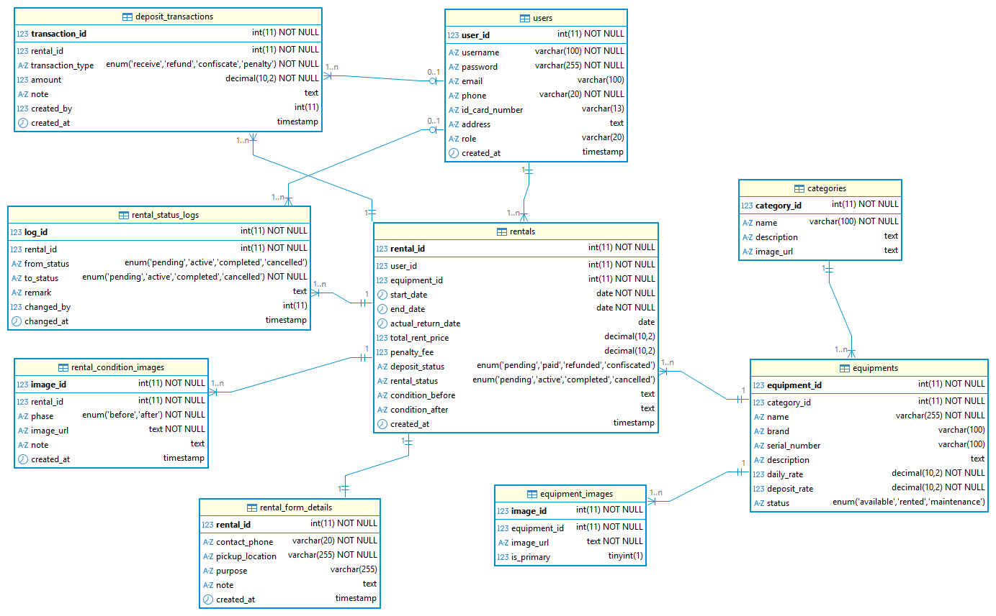
ระบบใช้ฐานข้อมูลเชิงสัมพันธ์ (Relational Database) ชื่อ camera_store ประกอบด้วย 9 ตารางหลักที่มีการเชื่อมโยงข้อมูล (Foreign Key) อย่างสมบูรณ์:
1. ตาราง users (ข้อมูลผู้ใช้งาน)
หน้าที่: เก็บข้อมูลบัญชีผู้ใช้ ทั้งลูกค้าและผู้ดูแลระบบ (Admin)
คอลัมน์สำคัญ: user_id (PK), username, password (เข้ารหัส), email, phone, id_card_number, role (แบ่งสิทธิ์ customer/admin)
ข้อมูลตัวอย่าง: มีผู้ใช้ 9 บัญชี เช่น Admin ไอดี 'sun' และ Customer ไอดี 'sun1'
2. ตาราง categories (หมวดหมู่อุปกรณ์)
หน้าที่: จัดกลุ่มอุปกรณ์เพื่อให้ค้นหาและแสดงผลได้ง่าย
คอลัมน์สำคัญ: category_id (PK), name, description, image_url
ข้อมูลตัวอย่าง: มี 7 หมวดหมู่ เช่น DSLR Camera, Action Camera, Drone, Lighting
3. ตาราง equipments (รายการอุปกรณ์)
หน้าที่: เก็บแคตตาล็อกอุปกรณ์ทั้งหมดของร้าน
คอลัมน์สำคัญ: equipment_id (PK), category_id (FK), name, serial_number, daily_rate (ราคาเช่า/วัน), deposit_rate (เงินมัดจำ), status (สถานะ available/rented/maintenance)
ข้อมูลตัวอย่าง: มีอุปกรณ์ 12 รายการ เช่น Canon EOS 800D, GoPro Hero 11 Black, DJI Mini 3 Pro
4. ตาราง equipment_images (รูปภาพอุปกรณ์)
หน้าที่: เก็บลิงก์รูปภาพของอุปกรณ์แต่ละชิ้น (รองรับการใส่หลายรูปต่อ 1 อุปกรณ์)
คอลัมน์สำคัญ: image_id (PK), equipment_id (FK), image_url, is_primary (กำหนดรูปหน้าปก)
5. ตาราง rentals (ข้อมูลการเช่าหลัก)
หน้าที่: เป็นตารางหัวใจหลัก (Core Transaction) บันทึกคิวการเช่าและการประมวลผลเงิน
คอลัมน์สำคัญ: rental_id (PK), user_id (FK), equipment_id (FK), start_date, end_date, total_rent_price, penalty_fee (ค่าปรับ), deposit_status, rental_status
ข้อมูลตัวอย่าง: มีประวัติการเช่าที่สมบูรณ์แล้ว (completed) 2 รายการ
6. ตาราง rental_form_details (รายละเอียดคำขอเช่า)
หน้าที่: เก็บข้อมูลเพิ่มเติมที่ลูกค้ากรอกตอนกดทำรายการ
คอลัมน์สำคัญ: rental_id (PK/FK), contact_phone, pickup_location (สถานที่รับของ), purpose (วัตถุประสงค์)
7. ตาราง deposit_transactions (ประวัติการเงิน/มัดจำ)
หน้าที่: บันทึกเส้นทางการเงินเพื่อความโปร่งใส รองรับการตรวจสอบย้อนหลัง
คอลัมน์สำคัญ: transaction_id (PK), rental_id (FK), transaction_type (รับมัดจำ, คืนมัดจำ, ริบมัดจำ, ค่าปรับ), amount
ข้อมูลตัวอย่าง: มีการบันทึก transaction ทั้งการรับเงิน (receive) และการหักค่าปรับ (penalty) จากลูกค้าระบุไว้ชัดเจน
8. ตาราง rental_status_logs (ไทม์ไลน์สถานะ)
หน้าที่: เก็บประวัติว่าใครเป็นคนเปลี่ยนสถานะคิวงาน และเปลี่ยนเมื่อไร
คอลัมน์สำคัญ: log_id (PK), rental_id (FK), from_status, to_status, remark (หมายเหตุการตรวจสอบ)
9. ตาราง rental_condition_images (รูปภาพสภาพอุปกรณ์)
หน้าที่: เก็บหลักฐานสภาพกล้อง
คอลัมน์สำคัญ: image_id (PK), rental_id (FK), phase (ระบุว่าเป็นภาพก่อนเช่า หรือ หลังคืน)

4. แผนผังการทำงานของ API (API Documentation หรือภาพถ่ายจาก Swagger UI)
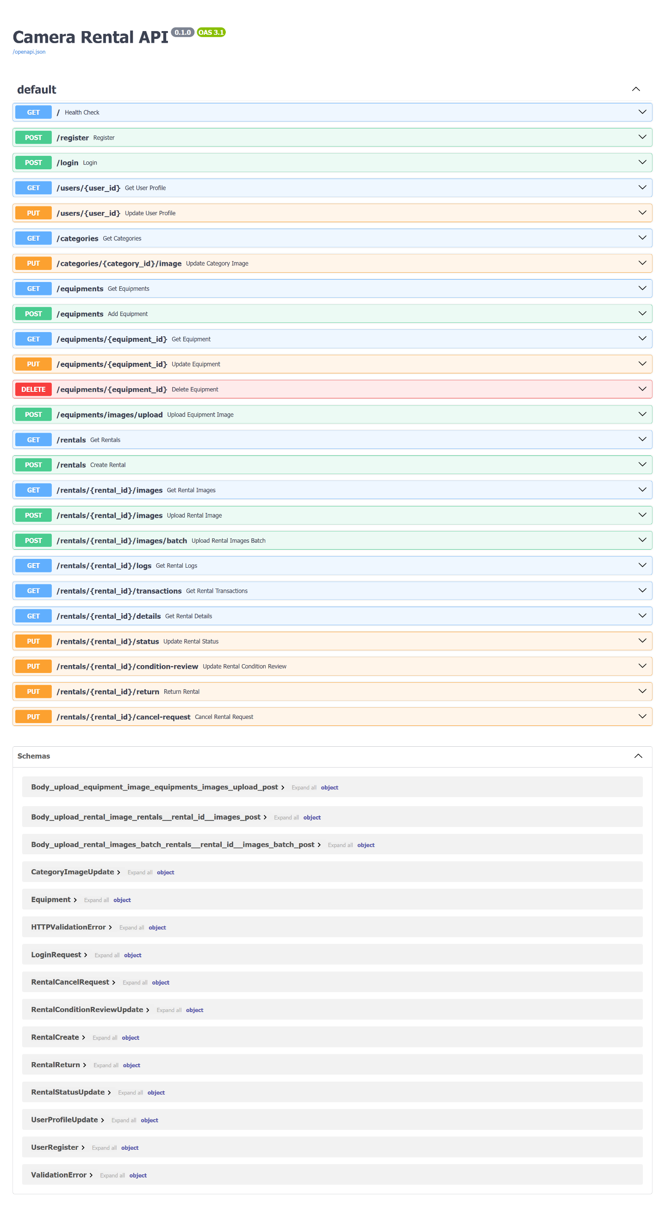

5. ฟังก์ชันการทำงานหลัก (Core Features)
5.1 ระบบจัดการผู้ใช้และสิทธิ์การใช้งาน (Role-Based Access Control)
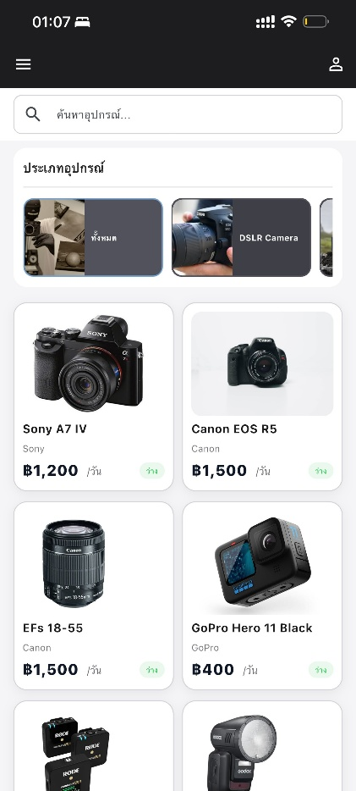
Guest: สามารถดูรายการอุปกรณ์และแคตตาล็อกได้ แต่ไม่สามารถทำรายการเช่าได้
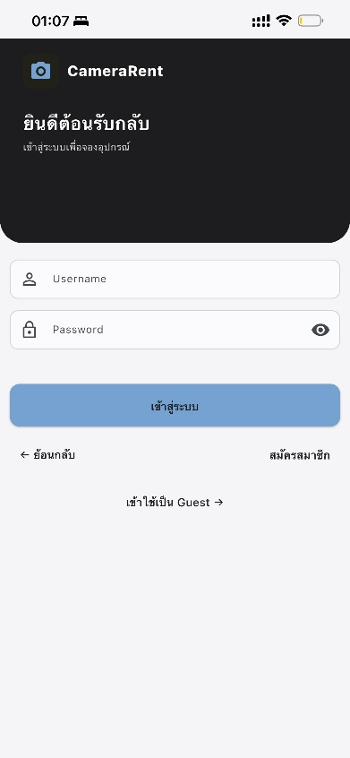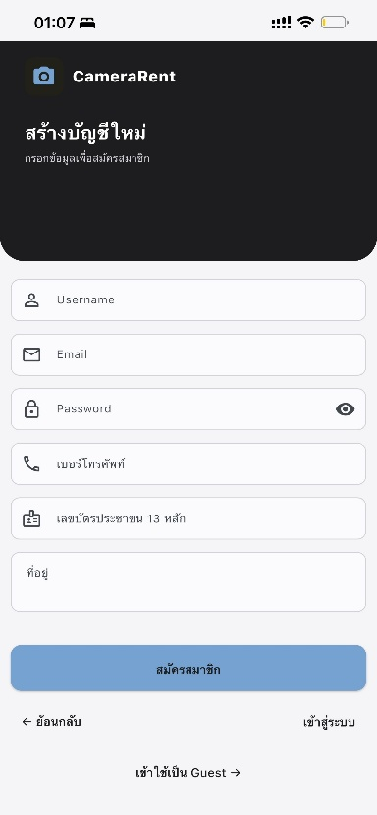
Customer: สามารถเข้าสู่ระบบ สมัครสมาชิก
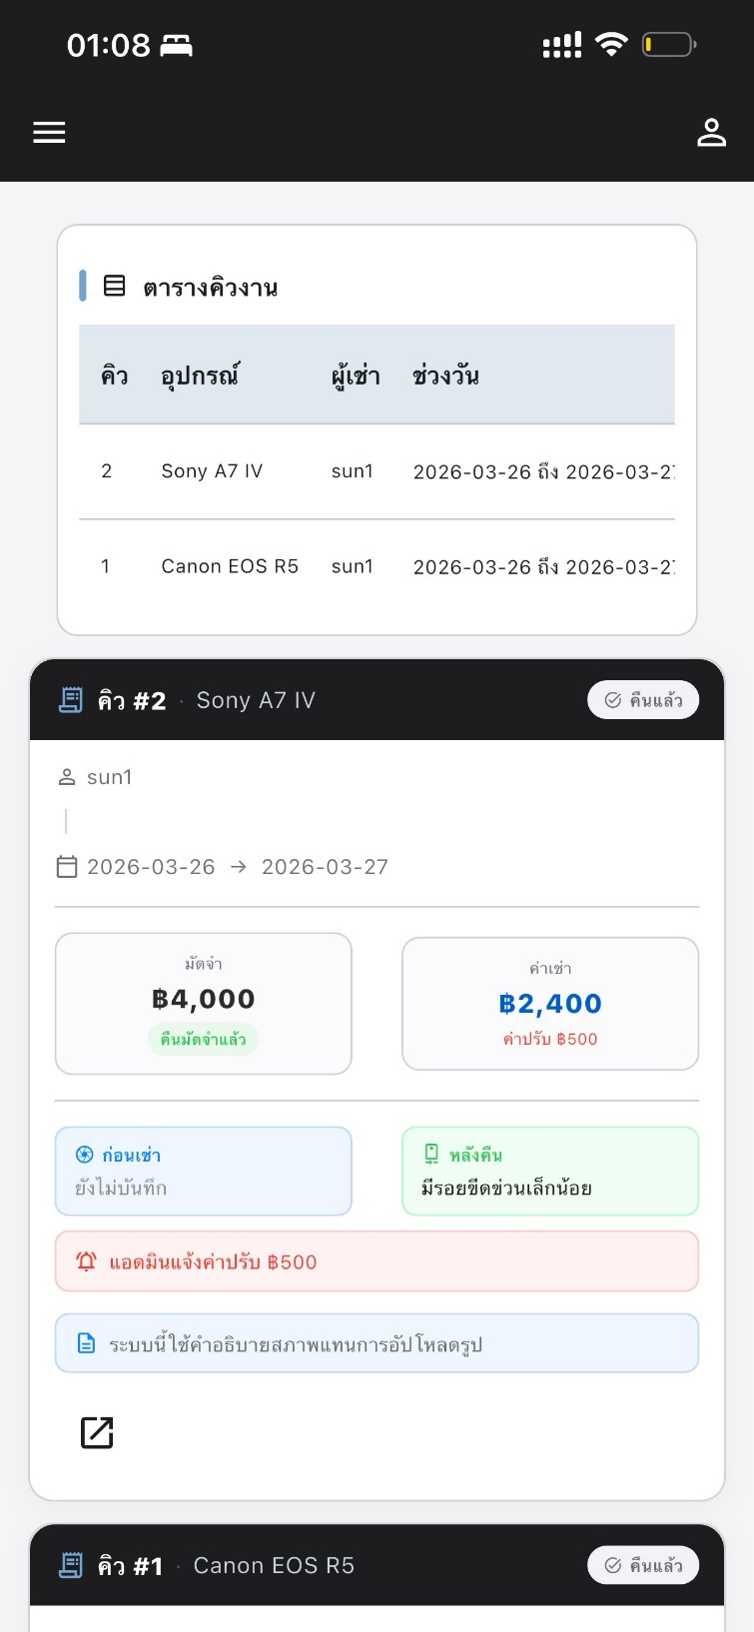
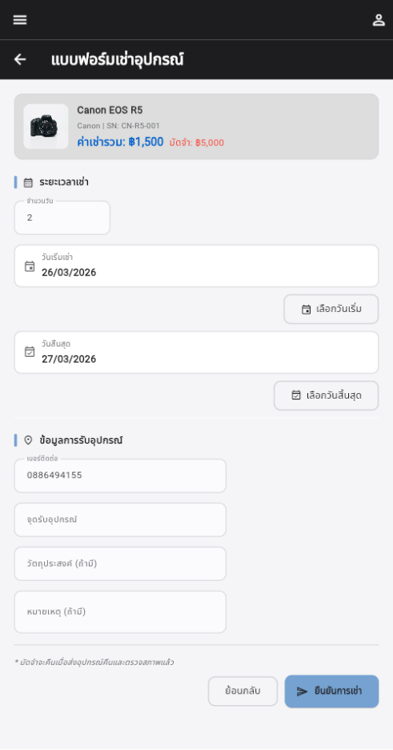
จองอุปกรณ์ ดูคิวงานของตนเองส่งคำขอคืนอุปกรณ์ผ่านแอปพลิเคชันได้
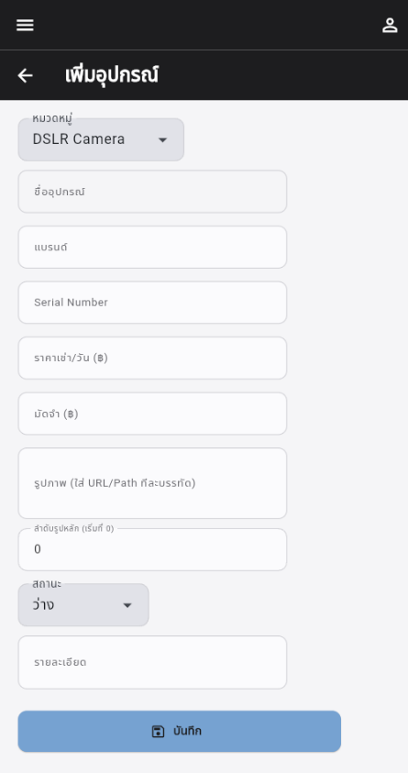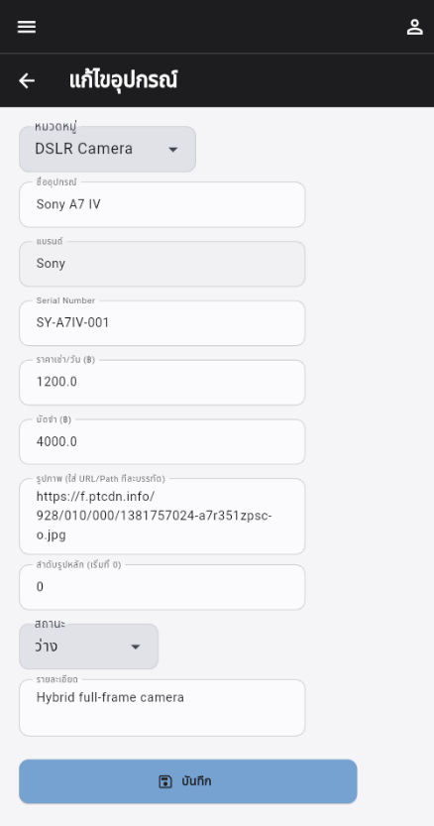
Admin: มีสิทธิ์เข้าถึงเมนูเพิ่ม/แก้ไข/ลบอุปกรณ์ อนุมัติการเช่า ตรวจสอบสภาพอุปกรณ์เมื่อลูกค้าคืน และจัดการหักเงินค่าปรับจากมัดจำ
5.2 ระบบตรวจสอบและป้องกันข้อมูล (Data Validation & Security)
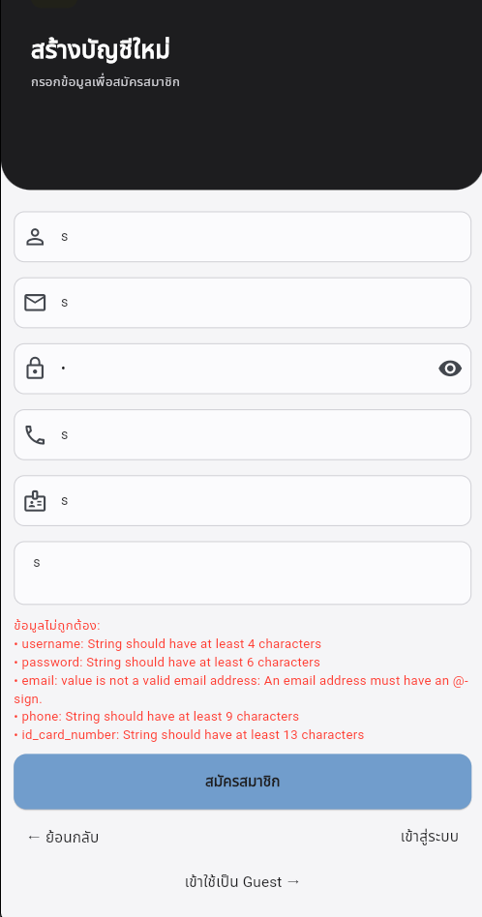
รหัสผ่านผู้ใช้ทั้งหมดถูกเข้ารหัสแบบ SHA256 ก่อนบันทึกลงฐานข้อมูล
ใช้ Pydantic Models ในฝั่ง Backend เพื่อดักจับข้อมูลที่ไม่ถูกต้อง เช่น ราคาเช่าและมัดจำต้องไม่ติดลบ (ge=0), เบอร์โทรศัพท์ต้องเป็นตัวเลข 9-10 หลัก, และเลขบัตรประชาชนต้องมี 13 หลัก หากข้อมูลผิดพลาด ระบบจะส่ง HTTP 422 (Unprocessable Entity) กลับไปฟ้องฝั่ง Frontend ทันที

5.3 ระบบจัดการคิวงานและเงินมัดจำ (Rental & Deposit Management)
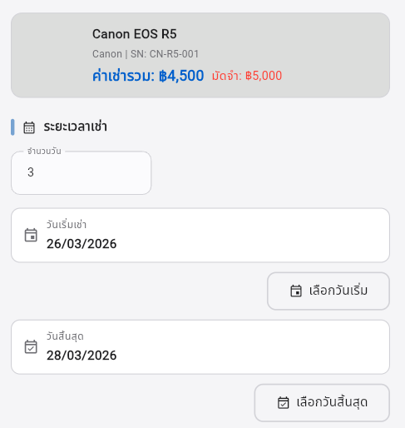
ลูกค้าสามารถเลือกวันรับ-คืนผ่าน Calendar Picker โดยระบบจะประมวลผลค่าเช่ารวม (Total Rent) และเงินมัดจำให้อัตโนมัติ
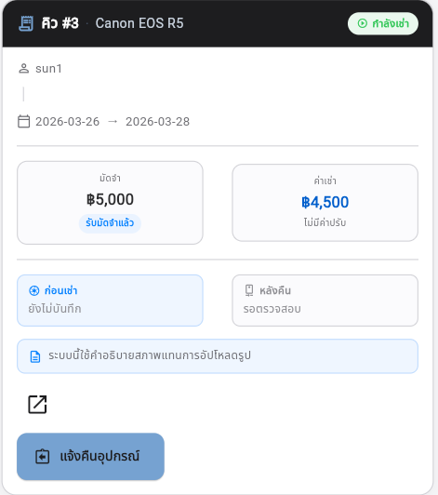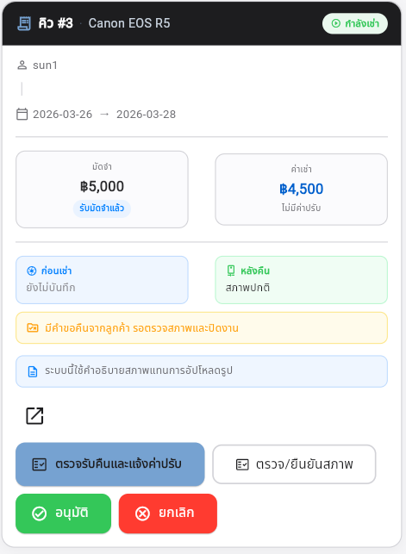
เมื่อลูกค้ากดแจ้งคืนอุปกรณ์ Admin สามารถตรวจสอบสภาพและปิดงาน (Complete) โดยเลือกว่าจะ

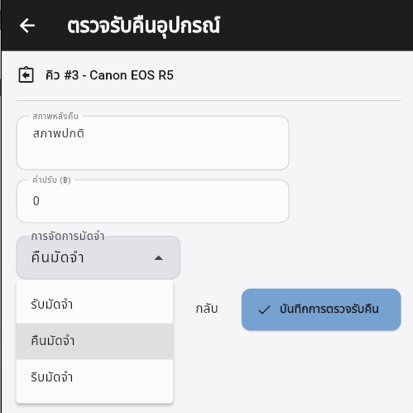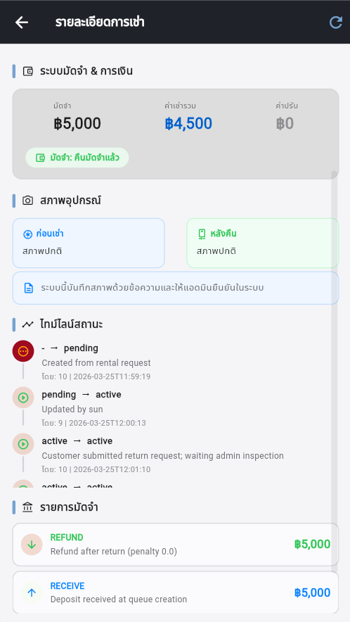
คืนเงิน (Refund), ริบเงิน (Confiscate), หรือ หักค่าปรับ (Penalty) ซึ่งระบบจะบันทึกธุรกรรมลงตารางการเงินอัตโนมัติ

5.4 ระบบบันทึกสภาพอุปกรณ์ (Condition Tracking)

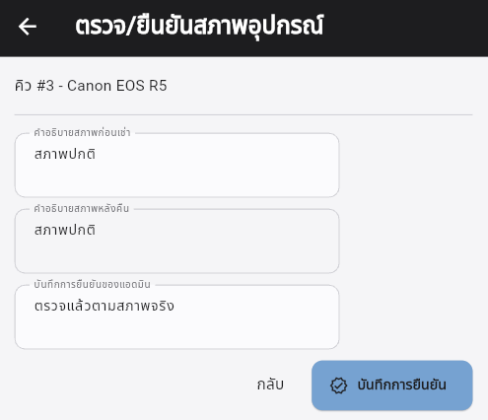
ระบบบังคับให้มีการลงบันทึกอธิบายสภาพกล้องในฟิลด์ "ก่อนเช่า" (Condition Before) และ "หลังคืน" (Condition After) โดยต้องผ่านการยืนยันจาก Admin เพื่อป้องกันข้อพิพาทเรื่องกล้องเสียหาย

